简易的透射式能见度测量装置设计方案
来源：互联网
0 引言
能见度即目标物的能见距离，是指观测目标物时，能从背景中分辨出目标物的最大距离。近年来，由于种种原因，世界各地大气能见度越来越低，温室效应也日趋明显，雾霾、沙尘暴等成为人们热议的话题，国防工业生产和百姓日常生活都受到极大影响。加强空气中CO2和能见度测量迫在眉睫。
目前国际上已经研制出的能见度仪器有透射式和散射式两大类，而我国能见度测量仪器的研究还未成熟。
本文提出一种简易的透射式能见度测量装置的设计方案，同时配备CO2检测功能。利用单片机控制，集测量、显示于一体，仪器简单实用，测量结果一目了然。体积小易携带，数据实时性好，灵活度大。实验验证，本方案基本满足日常生活所需。
1 测量装置原理及构成框图
该装置包含了能见度测量系统和CO2测量系统，如图1所示。
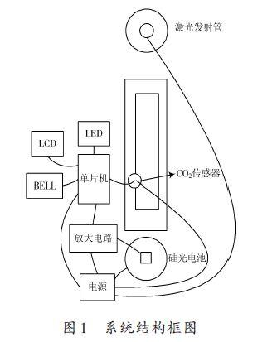
光的衰减是由沿光束路径上微粒的散射和吸收造成的，在能见度测量系统中，激光发射管发射激光，硅光电池检测采样空间内水平空气柱的光透过率，光信号转换成电压信号，此时电压的变化即反映了能见度的变化，本装置通过单片机控制多个LED灯，直观反映被测环境能见度的大小。在CO2测量系统中，CO2传感器使用MG811,该传感器采用固体电解质电池原理，采样传感器敏感电极与参考电极间的电势差(EMF)，该电势差经过放大和温度补偿输入单片机，公式修正转换成CO2浓度值并通过LCD液晶屏显示，用蜂鸣器对高浓度CO2条件报警。
2 硬件和软件设计
2.1 硬件设计
该装置硬件电路可分为信号采集电路、控制电路和显示电路三部分，该装置主要功能框图如图2所示。
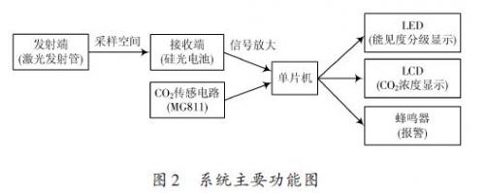
其中信号采集电路包括激光发射端、光敏接收端和CO2 传感电路，用于采集待测信号。控制电路为信号放大电路和数据控制处理单元，用于对采样到的数据进行分析和处理。显示电路包括能见度分级显示电路、CO2 浓度显示和报警电路，实时输出结果，直观反映当前环境的能见度和CO2 浓度。系统主要功能电路图如图3所示。
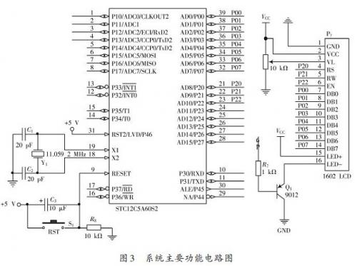

简易的透射式能见度测量装置设计方案
2.1.1 信号采集电路
激光发射端采用发射峰值波长为650.0 nm 红光的激光发射管，微调仪用于对准接收端，位于采样筒一端。
接收端采用硅光电色敏二极管，带峰值波长为650.0 nm的增透膜，防止杂光干扰，位于采样筒另一端。
发射端发射来的激光通过采样空间由硅光电色敏二极管接收转换成电信号，通过NE5532可调放大电路放大至0~3.5 V范围，送入单片机处理。可调放大电路使信号电压放大约200倍。
CO2 传感电路和引脚图如图4所示，包括MG811CO2气体传感探头，LM393电压比较器等。MG811测试CO2 的浓度范围在0~10 000 ppm,可探测各种环境下CO2的浓度值。
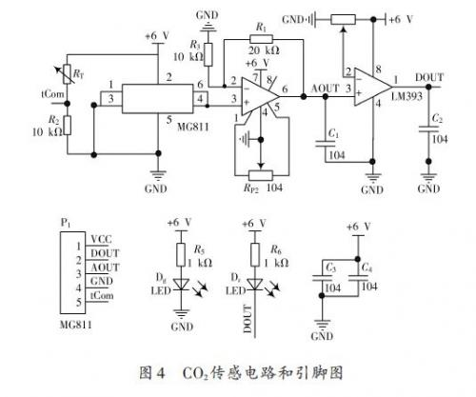
2.1.2 控制电路
该套装置由具有自带A/D 转换功能的芯片STC12C5A60S2控制，它是一种低功耗、高性能CMOS 8位微控制器，可以为外围的电路提供足够的IO 端口。本设计配置11.059 2 MHz 的晶振为主系统的工作时钟实现对能见度和CO2 数据的采集分析及对显示部分的控制。
2.1.3 显示电路
显示电路包括了能见度显示、CO2 浓度显示及报警电路。其中能见度采集装置采样来的信号经控制电路控制LED 灯显示结果。为了更直观表示能见度大小，该装置将能见度由小到大设置为6 级显示结构，红黄绿LED 灯各两个，红灯表示能见度很低，黄灯表示能见度低，绿灯表示能见度良好。
CO2 浓度显示电路用LCD1602 液晶显示屏实现。LCD1602字符型液晶显示模块是一种专门用于显示字母、数字、符号等点阵式LCD,单片机控制该模块显示CO2 浓度。当能见度低于预先设定的某一值时，蜂鸣器报警。
2.2 软件设计
图5是系统流程图。首先对LCD、A/D 转换和串口进行初始化操作，然后通过A/D转换将传感器采集到的能见度和CO2 浓度数据转换成单片机可识别的数字信号，通过LED 显示能见度，通过LCD 显示CO2 浓度，通过蜂鸣器反映CO2 是否高于预设值。
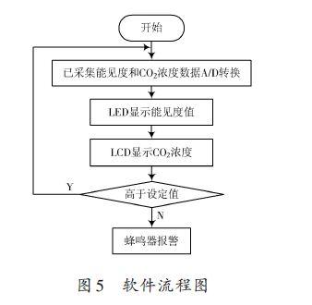
3 实验结果与分析
为了更有效测试该装置的测量范围和灵敏度，选用干冰作为实验辅助材料。干冰在空气中升华，短时间内产生大量气态CO2,用以模拟未知环境下不同CO2浓度，同时产生白烟以改变能见度。经实验得出的结果如图6,图7所示。
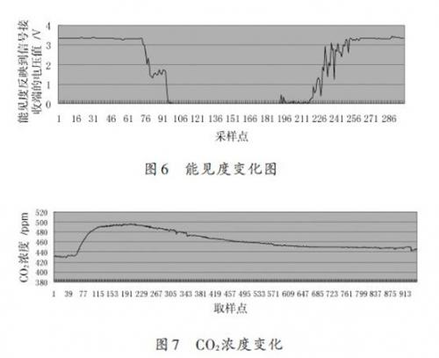
对比两图采样点变化先后，可以看出在CO2 浓度高的时段，能见度降到了最低，这与实际情况是非常吻合的。同时可知该装置的能见度识别灵敏，同时结果也表明，该装置在高浓度CO2 条件下有很好的适应能力。
4 结语
本文提出了一种易于操作且参数可变的透射式能见度测量装置的设计方案，实现了对大气能见度的分级检测。在外界其他条件不变的情况下，能见度越低，感应出的直流电压越小。与此同时装置加入了CO2 探测器，在测量大气中能见度的同时能够检测环境中CO2 的含量。该装置物理原理清晰，结构简单，易于操作且参数可调，同时具有很强的扩展性，加入其他不同的有害气体传感器，可以对大气中的各种有害物质进行实时检测。

